EXT203
重量显示器说明书
EXT203-9xxx1

目录
一．基本信息 1
1.1. 特性与规格 1
1.2. 整体示意图 2
1.3. 接线端口 3
1.3.1 传感器接线方法 5
1.3.2 开关量接线方法 5
1.3.3 串口接线方法 6
1.4. 安装尺寸 7
二．工作参数设置 8
2.1. 参数设置说明 8
2.2. 工作参数设置项 8
三．重量标定 15
3.1. 标定说明 15
3.2. 使用砝码标定 15
3.2.1 进入标定 15
3.2.2 小数点设置 16
3.2.3 最小分度设置 16
3.2.4 最大量程 17
3.2.5 传感器测试 17
3.2.6 零点标定 18
3.2.7 增益标定 19
3.2.8 串口标定开关 21
3.2.9 标定密码设置 21
3.3. 无砝码标定 21
3.3.1 进入无砝码标定 21
3.3.2 传感器灵敏度输入 22
3.3.3 传感器量程输入 22
四．开关量 23
五．预置点 26
六 PLC模式 30
七．自定义 33
八．参数复位 37
九、报警信息 38

一．基本信息

特性与规格
EXT203-N是一款针对工业称重设计的一款小型重量显示器。该称重显示器具有体积小巧、性能稳定、接口丰富的特点。可广泛应用于混泥土搅拌及沥青混合料设备、冶金高炉、转炉及化工、饲料的重量控制等场合。
EXT203-N有如下基本特性：
●工作电压：DC24V
●称重通道：单通道
●传感器：DC5V/6线制电阻应变桥式称重传感器
●开关量：5输入/7输出
●串口1：标配， RS485接口。支持Modbus，RE协议等。
●串口2：标配，可调串口，具有RS485和RS232接口。均支持Modbus，RE协议。
●安装方式： DIN35卡扣式安装
详细技术规格如下：
传感器激励 | DC5V±10%/120mA驱动电流/可并接8个350Ω规格的传感器
适应传感器灵敏度 | 2mV/V或3mV/V
输入信号范围 | 0～15mV
输入灵敏度 | 0.5uV/d
非线性 | 0.02%FS（3mV/V时）
零点漂移 | ＜0.5μV/℃
增益漂移 | ＜10PPM/℃
AD转换速率 | 最高960次/秒
最高显示分辨率 | 1/100000
产品精度等级 | 
工作电压 | DC24V（18V～30V兼容）
产品功耗 | ＜5W
工作温度 | -10℃~45℃
储存温度 | -20℃~60℃
湿度 | 90%RH以内（无凝露）

整体示意图
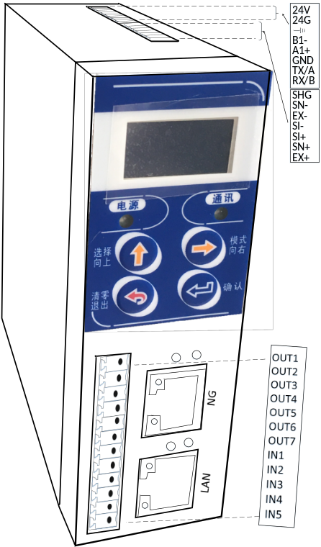
仪表前面板由液晶显示，2个指示灯和4个按键组成。
说明如下：
指示灯
通讯 | 当串口收到指令后指示灯亮一次
电源 | 通电常亮
按键
清零/退出 | 在重量显示下，按这个按键则进行一次清零操作，长按此键则把当前重量标定为零点。  在其他界面下，按这个按键是退出到上一级菜单  在参数输入界面下，长按此键为把参数清零。
选择/向上 | 用于在参数设置界面下光标向上，或者是输入参数值时把数字加1
模式/向下 | 用于在称重界面下进入参数设置、在参数设置界面下光标向下，标定等，也用于在输入参数值时选择光标
确认 | 用于在参数设置时，保存当前设置

接线端口
接线端口如下图所示：
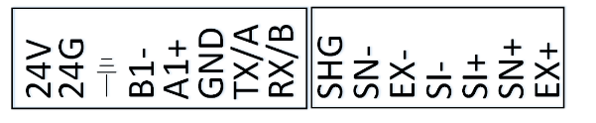
接线端口说明如下：
类别 | 接口 | 说明
电源 | 24V | DC24V电源正
电源 | 24G | DC24V电源负
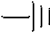 | EARTH | 接地
标配串口  (RS485) | B1- | RS485 B-
标配串口  (RS485) | A1+ | RS485 A+
标配可调串口 | GND | 可调串口2的RS232的GND引脚
标配可调串口 | TX/A | 可调串口2，开关拨向时RS232为TX，开关拨向时RS485为A+
标配可调串口 | RX/B | 可调串口2，开关拨向时RS232为RX，开关拨向时RS485为B-
传感器  接口 | EX+ | 传感器激励正
传感器  接口 | SN+ | 传感器感应正
传感器  接口 | SI+ | 传感器信号正
传感器  接口 | SI- | 传感器信号负
传感器  接口 | EX- | 传感器激励负
传感器  接口 | SN- | 传感器感应负
传感器  接口 | SHG | 传感器屏蔽线

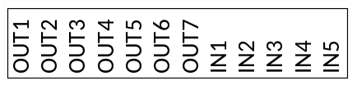
开关量输出 | OUT1 | 开关量输出1 | 自定义区间1
开关量输出 | OUT2 | 开关量输出2 | 自定义区间2
开关量输出 | OUT3 | 开关量输出3 | 自定义区间3
开关量输出 | OUT4 | 开关量输出4 | 自定义区间4
开关量输出 | OUT5 | 开关量输出5 | 自定义区间5
开关量输出 | OUT6 | 开关量输出6 | 自定义区间6
开关量输出 | OUT7 | 开关量输出7 | 自定义区间7
开关量输入 | IN1 | 开关量输入1 | 清零
开关量输入 | IN2 | 开关量输入2 | 关
开关量输入 | IN3 | 开关量输入3 | 关
开关量输入 | IN4 | 开关量输入4 | 关
开关量输入 | IN5 | 开关量输入5 | 关
网络接口 | 网口 | 仪表为EXT203-N时为TCP接口，仪表为EXT203-P时为PROFINET接口
网络接口 | PN口 | PROFINET接口，只有仪表为EXT203-P有效

传感器接线方法
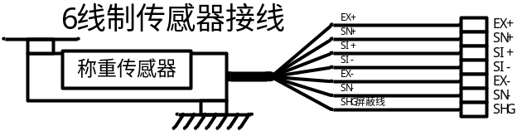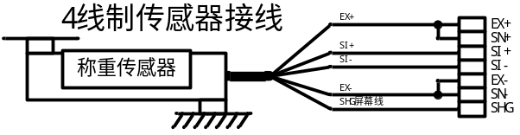

开关量接线方法
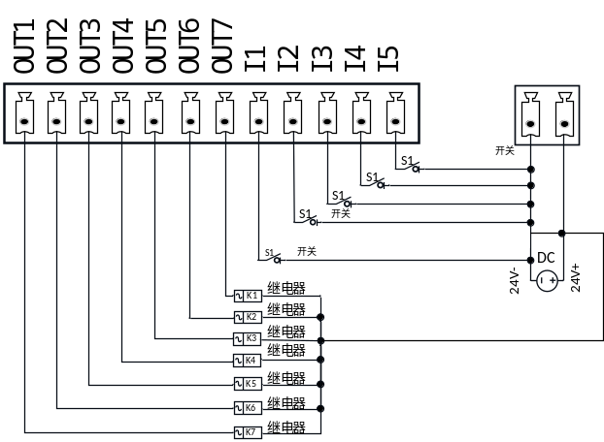
输入、输出开关量驱动的外部电路要满足两个要点：
1. 外部电路要和仪表共地；
2. 低电平表示输出有效，否则无效；
3. 外部电路输入低电平时，表示输入有效，否则表示输入无效

串口接线方法
RS485接线示意：
仪表1
A+
B-
GND
仪表2
A+
B-
GND
仪表N
A+
B-
GND
电脑/PLC
A+
B-
GND
RS232接线示意：
仪
表
RXD
TXD
GND
电脑
/PLC
RXD
TXD
GND

安装尺寸
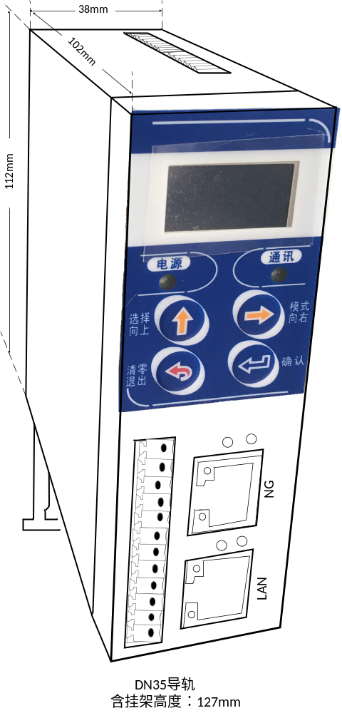

二．工作参数设置

参数设置说明
在称重状态下，按键后，进入设置界面后，光标会停留在“1 工作参数”项，此时。按下如果参数密码打开了，则进入参数密码输入状态。如果密码是关闭的，则直接进入工作参数设置项。
输入参数密码的时候需要注意，必须完整输入6位数字，就算是6个0，也要完整的输入6个0。
出厂的时候默认密码是“000000”，密码开关默认关闭状态。

工作参数设置项
下面是参数列表，具体某一项参数如何修改，请参考第二章。
序号 | 参数 | 说明 | 初值
1.1 | 称重参数 | 参数第一大项（称重相关） | 无
1.1.1 | 上电自动清零 | 上电自动清零开关。如果参数为开，则在上电后，如果满足清零条件，仪表执行一次清零 | 关
1.1.2 | 零点跟踪范围 | 零点跟踪范围（0~9d可选）。如果秤台上有一个很小的重量，在2秒时间内持续小于零点跟踪范围则执行一次清零。 | 0
1.1.3 | 判稳范围 | 判稳范围（1~9d可选）。 | 3
1.1.4 | 判稳时间 | 判稳时间（0.01~9.99s可选）。  判稳范围和判稳时间是配合使用的，当重量在判稳时间内，变化量小于判稳范围则认为稳定 | 0.5
1.1.5 | 清零范围 | 清零范围（最大量程的00%~99%）。  如果当前重量>最大量程×清零范围，则仪表提示“超出清零范围”报警。 | 50
1.1.6 | 数字滤波 | 数字滤波：0：最弱滤波；9：最强滤波，（0~9可选） | 3
1.1.7 | 稳态滤波 | 稳态滤波：0：最弱滤波；9：最强滤波，（0~9可选） | 0
1.1.8 | AD采样速度 | AD采样速度:  15PS：15次每秒  30PS：30次每秒  60PS：60次每秒  120PS：120次每秒  240PS：240次每秒  480PS：480次每秒 | 120PS
1.1.9 | 零区范围 | 在PLC模式为卸料且有定义IO为卸料功能时时，如果重量低于零区范围，则再等待卸料延时时间，然后就认为卸料完成，并返回第1步，开始下一次PLC流程； | 10
1.2 | 通讯设置 | 参数第二大项（通讯相关）
1.2.1 | 串口参数 | 串口相关
1.2.1.1 | 串口1仪表编号 | 标配RS485的仪表编号（01-99可选） | 1
1.2. 1.2 | 串口1波特率 | 标配RS485的波特率，1200,2400,4800,9600,19200,38400,57600,115200可选 | 9600
1.2. 1.3 | 串口1通讯协议 | 标配RS485的通讯协议，  rtu-H： Modbus-RTU，高字节在前  rtu-L： Modbus-RTU，低字节在前  ASCII： Modbus-ASCII  RECont：RE格式，连续发送  RERead：RE格式，命令方式  yHcont：内部使用 | rtu-H
1.2. 1.4 | 串口1字符格式 | 标配RS485的字符格式  7-E-1： 7位数据位，偶校验，1位停止位  7-o-1： 7位数据位，奇校验，1位停止位  8-N-1： 8位数据位，无校验，1位停止位  8-E-1： 8位数据位，偶校验，1位停止位  8-o-1： 8位数据位，奇校验，1位停止位 | 8-N-1
1.2. 1.5 | 串口1发送速度 | 当P2.3选择为RE格式，连续发送时此参数为RS485的连续发送速度  Auto： 最快速度  100PS： 100次每秒  50PS： 50次每秒  25PS： 25次每秒  20PS： 20次每秒  10PS： 10次每秒  1PS： 1次每秒 | Auto
1.2.1.6 | 串口2仪表编号 | 仪表编号（01-99可选）（参考1.2.1.1） | 1
1.2. 1.7 | 串口2波特率 | 串口2的波特率（参考1.2. 1.2） | 9600
1.2. 1.8 | 串口2通讯协议 | 串口2通讯协议（参考1.2. 1.3） | rtu-H
1.2. 1.9 | 串口2字符格式 | 串口2字符格式（参考1.2. 1.4） | 8-N-1
1.2. 1.10 | 串口2发送速度 | 串口2连续发送速度（参考1.2. 1.5） | Auto
1.2.2 | 网口参数 | 网口相关
1.2.2.1 | 网口的IP地址 | 仪表IP地址 | 196.168.0.1
1.2.2.2 | 网口的mac偏移 | 保留参数，设置为任何数都可以，在组网的时候注意多台仪表的mac偏移地址不能一样 | 0
1.2.2.3 | 网口的端口号 | 仪表端口号Server Port | 502
1.2.2.4 | 网口的通讯格式 | rtu-H： Modbus-RTU，高字节在前  rtu-L： Modbus-RTU，低字节在前 | rtu-H
1.3 | 用户存储器 | 参数第三大项（用户存储器）
1.3.1 ~  1.3.9 | 用户存储器1 ~  用户存储器 9 | 用户存储器1到9（每一个存储单元可写入次数5万次） | 无
1.4 | 参数密码 | 参数第四大项（参数密码）
1.4.1 | 密码开关 | 参数设置密码开关 | 关
1.4.2 | 密码设置 | 参数密码，输入两次一样的密码，按确定键保存为新密码 | 0

1）RE通讯格式下的连续方式：
工作参数设置中P1.2.1.3或P1.2.1.8为RECONT时。数据格式如下：
仪表响应：
状态 | , | GS | , | 符号 | DDDDDDD | 单位 | CR | LF
其中：
状态 —— 两位，OL：（4FH 4CH） 溢出
ST：（53H 54H） 稳定
US：（55H 53H） 不稳
， —— 2C（HEX）
GS ——47H 53H;
符号 —— +（2BH）； -（2DH）
DDDDDDD —— 仪表主显示值（含小数点，无小数点时高位为空格）
单位 ——20H 67H( g)，6BH 67H(kg)，20H 74H( t),6CH 62H(lb).
CR ——（0DH） 回车
LF ——（0AH） 换行
当称重显示器自动发送如下一帧数据:
53 54 2C 47 53 2C 2B 30 31 31 2E 31 32 30 6B 67 0D 0A
可知当前的状态为：稳定，数据值为正数，显示值为11.120kg
2）RE通讯格式下的命令方式：
工作参数设置中P1.2.1.3或P1.2.1.8为REREAD时。数据格式如下：
读仪表状态：
R | E | A | D | CR | LF
其中:
R ——（52H）
E ——（45H）
A ——（41H）
D ——（44H）
CR ——（0DH） 回车
LF ——（0AH） 换行
仪表响应返回的数据帧跟RE协议连续方式返回数据帧一致，具体参见连续方式返回数据帧说明。

3）rtu-H/ rtu-L/ ASCII
三种协议所需modbus地址表，如有需要，请联系我司业务员。
4）YHCont连续发送：
数据以ASCII码方式输出，每帧数据共有8组组成（包括小数点）。每帧数据间有一组是分隔符“＝”，例如果重量为70.15，则会连续发送“51.0700＝”字符串。

三．重量标定

标定说明
首次使用本仪表或者秤体结构有任何的改变，或者是更换了传感器，都应该进行一次重量标定操作。

使用砝码标定

进入标定
在称重状态下，按2次键，光标会停留在“2 标定”项。按下进入标定密码输入状态。
输入密码
0—————
在密码输入状态下，显示密码输入界面如右侧所示：
输入密码要注意有两点，一是必须输入6位密码，就算密码全是0，也必须输入6个0；二是密码最多输入三次，三次尝试后，密码仍然不正确，仪表将锁定，主显示显示密码错误，仪表锁定后只能给仪表重新上电才能解锁。
出厂的时候默认的密码是“000000”。
输入正确密码之后，进入标定设置界面
菜单列表如下：
序号 | 参数
2 | 标定参数设置
2.1 | 小数点设置
2.2 | 单位设置
2.3 | 最小分度设置
2.4 | 最大量程设置
2.5 | 传感器测试
2.6 | 零点标定
2.7 | 增益标定
2.8 | 串口标定开关
2.9 | 标定密码设置

小数点设置
进入小数点设置后，显示当前的小数点位数，
按键选择需要的小数点位数，按保持设置并返回标定设置界面，按不保存设置并返回标定设置界面，菜单如下
序号 | 小数点位置 | 仪表显示
① | 0 | “0”
② | 1 | “0.0”
③ | 2 | “0.00”
④ | 3 | “0.000”
⑤ | 4 | “0.0000”

最小分度设置
进入最小分度设置后，显示当前的最小分度设置值，按键选择需要的最小分度，按保持设置并返回标定设置界面，按不保存设置并返回标定设置界面，最小分度菜单如下
序号 | 最小分度值 | 仪表显示
① | 1 | “Id= 01”
② | 2 | “Id= 02”
③ | 5 | “Id= 05”
④ | 10 | “Id= 10”
⑤ | 20 | “Id= 20”
⑥ | 50 | “Id= 50”

最大量程
当前重量值 > （最大量程 + 10个分度），则仪表显示溢出。
进入最大量程后，仪表显示上一次设置的最大量程，最左边的数字闪烁。此时可以使用和修改最大量程设置，按保持设置并返回标定设置界面，按不保存设置并返回标定设置界面。

传感器测试
传感器测试界面下，仪表显示当前的毫伏数，在该界面下，可以测试传感器信号是否正常，秤体是否存在四角误差等。
当传感器信号过小，仪表显示“-ADOFL”；当传感器信号过大，仪表显示“ADOFL”。
检查秤体是否存在四角误差，可以把同一个标准砝码依次放到称台的四个角上，每一次都记录下响应的毫伏数。如果四个角的毫伏数不相等，则存在四角误差，那么就要调整结构，使得四个角的毫伏数相等。
按和返回标定设置界面

零点标定
零点标定的作用如下图：
0.011
0.000
仪表显示：
仪表显示：
零点标定以后
图：零点标定的作用
空秤台
当第一次安装仪表或者是更换传感器的时候，需要进行零点标定，零点标定实际上就是让仪表把空秤台时传感器产生的电压记为零点。
零点标定有两种方法。第一种是把秤台清空，然后把实际的毫伏数记为零点，此方法称为有砝码标定零点；第二种是输入历史的毫伏数，设置为零点，此方法称为输入毫伏数标定零点。下面分别描述这两种零点标定的操作方法：

有砝码标定零点
进入零点标定界面后，仪表显示当前的毫伏数，例如仪表显示当前的毫伏数是2.203毫伏，清空秤台，等待稳定指示灯亮，然后按，就把2.203毫伏记为零点，然后自动返回标定设置界面。

输入毫伏数标定零点
2.6 零点标定
000.000 mV
SV：2.203mV
进入零点标定界面后，仪表显示当前的毫伏数。如仪表显示当前的毫伏数是2.203毫伏，如果不用当前显示的毫伏数作为零点，而是要用输入的毫伏数作为零点，那么按键，主显示变为毫伏数输入界面，如右侧所示：
SV为当前毫伏数，此时输入零点毫伏数，然后按保存并完成无砝码标定零点，并返回标定设置界面

增益标定
增益标定的作用如下图：
500g
500g
523g
500g
仪表显示：
仪表显示：
增益标定以后
图：增益标定的作用
增益标定实际上是让仪表记住重量和毫伏数的对应关系。第一次使用仪表或者更换了传感器的时候都应该进行增益标定。增益标定也有两种办法。第一种是有砝码增益标定，顾名思义就是通过在秤台上放置实际的重量标定增益，使用有砝码增益必须先经过有砝码零点标定；第二种是输入毫伏数增益标定，把历史记录的重量和毫伏数输入到仪表，进行增益标定。以下是两种标定的操作过程：

有砝码增益标定
进入增益标定界面后，仪表显示当前的增益毫伏数（增益毫伏数=当前毫伏数-零点毫伏数），例如仪表显示当前的增益毫伏数是0.225毫伏（一般来说，如果用砝码进行过零点标定后，进入有砝码增益标定时，增益毫伏数一般是0）
往称台放上标准砝码，并等待增益毫伏数稳定，稳定指示灯亮后，按，此时仪表切换到增益重量输入界面，输入砝码的重量后，按键保存砝码值，完成增益标定，并返回标定设置界面。

输入毫伏数增益标定
进入增益标定界面后，仪表显示当前的增益毫伏数（增益毫伏数=当前毫伏数-零点毫伏数），例如仪表显示当前的增益毫伏数是0.225毫伏（一般来说，如果用砝码进行过零点标定后，进入有砝码增益标定时，增益毫伏数一般是0）
此时如果想手动输入毫伏数标定增益，可以按键。仪表切换到增益毫伏数输入界面，如下图所示：
2.6 增益标定
000.000mV
SV: 0.225mV
SV为当前毫伏数，把增益毫伏数输入完成后按，仪表切换到增益重量输入界面，输入增益重量完成后按保存并完成无砝码增益标定，并返回标定设置界面。

串口标定开关
进入到串口开关设置，仪表显示①关，②开，当选择开的时候才允许串口修改标定参数，否则串口无法标定和修改标定参数

标定密码设置
2.9 标定密码设置
0—————
进入到密码设置，仪表显示如右侧所示：
输入密码要注意，输入密码必须输入6位密码，就算密码全是0，也必须输入6个0；两次输入密码需要保持一致，如果不一致将返回第一次输入重新输入，输入成功后保存此密码为进入标定设置密码界面，并返回标定设置界面

无砝码标定

进入无砝码标定
在称重状态下，按3次键，主显示光标停在“3 无砝码标定”。按下进入无砝码标定密码输入状态。
在密码输入状态下显示密码输入界面0—————。输入密码要注意有两点，一是必须输入6位密码，就算密码全是0，也必须输入6个0；二是密码最多输入三次，三次尝试后，密码仍然不正确，仪表将锁定，主显示显示“密码错误”，仪表锁定后只能给仪表重新上电才能解锁。
出厂的时候默认的密码是“000000”。
输入正确密码之后，进入小数点设置。
接下来的标定（小数点/分度/量程/毫伏数显示）同有砝码标定的，再此不做赘述。直到零点标定以后，即显示“o x.xxx”时按“确认”键完成零点标定后，切换到下一项“传感器灵敏度输入”，下面从传感器灵敏度输入步骤开始讲起：

传感器灵敏度输入
进入传感器灵敏度输入界面后，仪表显示当前传感器灵敏度，例如仪表显示的传感器灵敏度是2.0000MV/V。查找传感器合格证上面提供的灵敏度，把该值输入到仪表中，完成后按键保存参数，并返回无砝码标定设置界面。

传感器量程输入
进入传感器量程输入后，仪表首先显示上一次设置的传感器量程，最左边的数字闪烁。此时可以使用和修改传感器量程设置，按保持设置并返回标定设置界面。
串口标定开关设置以及之后的密码设置同有砝码标定的串口标定开关设置后续设置，再此不做赘述。

四．开关量
仪表有5个输入7个输出。输入输出均可定义。在重量显示界面下，按4次键，直到主显示光标停留在“4 开关量”，按键进入输入输出定义，如果密码打开了则需要输入正确的密码才能进入下一级菜单。
出厂的时候，密码是“000000”，密码开关是关闭状态。
菜单列表如下：
开关量
序号 | 参数 | 说明 | 默认值
4.1 | 开关量自定义
4.1.1 | IN1 | 选择开关量输入的定义，可选：  关 ：关闭，不做任何操作  清零：执行一次清零  运行：启动PLC | 清零
4.1.2 | IN 2 | 选择开关量输入的定义，可选：  关 ：关闭，不做任何操作  清零：执行一次清零  运行：启动PLC | 关
4.1.3 | IN 3 | 选择开关量输入的定义，可选：  关 ：关闭，不做任何操作  清零：执行一次清零  运行：启动PLC | 关
4.1.3 | IN 4 | 选择开关量输入的定义，可选：  关 ：关闭，不做任何操作  清零：执行一次清零  运行：启动PLC | 关
4.1.3 | IN 5 | 选择开关量输入的定义，可选：  关 ：关闭，不做任何操作  清零：执行一次清零  运行：启动PLC | 关
4.1.4 | OUT1 | 选择开关量输出的定义，可选：  "①关",  "②稳定",  "③零点",  "④溢出 ",  "⑤零区",  "⑥预置点区间1",  "⑦预置点区间2",  "⑧预置点区间3",  "⑨预置点区间4",  "⑩预置点区间5",  "⑨预置点区间4",  "⑩预置点区间5",  "⑪预置点区间6",  "⑫预置点区间7",  "⑬PLC大投",  "⑭PLC中投",  "⑮PLC小投",  "⑯PLC定值",  "⑰PLC卸料",  "⑱自定义区间1",  "⑲自定义区间2",  "⑳自定义区间3",  "21自定义区间4",  "22自定义区间5",  "23自定义区间6",  "24自定义区间7", | 自定义区间1
4.1.5 | OUT 2 |  | 自定义区间2
4.1.6 | OUT 3 |  | 自定义区间3
4.1.7 | OUT 4 |  | 自定义区间4
4.1.8 | OUT 5 |  | 自定义区间5
4.1.9 | OUT 6 |  | 自定义区间6
4.1.10 | OUT 7 |  | 自定义区间7
4.2 | 开关量测试
详细说明请见下图
4.3 | 密码设置
4.3.1 | 密码开关 | 参数设置密码开关 | 关
4.3.2 | 密码修改 | 密码修改，输入两次一样的密码，按确定键保存为新的密码 | 000000
注：下图是输出类型的说明
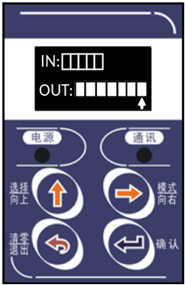
如上图所示：IN：IN为输入测试口，从左到右5个方块依次为IN1,IN2,IN3,IN4,IN5
OUT：OUT为输出测试口，从左到右7个方块依次为OUT1, OUT2, OUT3，OUT4，OUT5，OUT6，OUT7，为移动光标，为有效无效状态切换
□：有效 ■：无效

五．预置点
在重量显示界面下，按5次键，直到主显示光标停留在“5 预置点”，按键进入预置点相关参数设置，如果密码打开了则需要输入正确的密码才能进入下一级菜单。
出厂的时候，密码是“000000”，密码开关是关闭状态。
菜单列表如下：
预置点
序号 | 参数 | 说明 | 默认值
5.1 | 判稳开关 | 对重量进行比较时，判稳与否，关/开 可选：  关：不判稳  开：判稳 | 关
5.2 | 最小输出时间 | 输出保持时间:满足条件时，开关量输出保持时间，设置范围：0.0~99.9（单位：s） | 0
5.3 | 预置点数量 | 预置点数量与预置点共同决定预置点区间范围 | 6
5.4 | 预置点1 | 设置范围：最大量程~99999  预置点数量=1：预置点1234无比较关系  预置点数量=2：预置点1 < 预置点2  预置点数量=3：  预置点1 < 预置点2 < 预置点3  预置点数量=4：  预置点1 < 预置点2 < 预置点3 < 预置点  预置点数量=5：  预置点1 < 预置点2 < 预置点3 < 预置点4 < 预置点5  预置点数量=6：  预置点1 < 预置点2 < 预置点3 < 预置点4  < 预置点5 < 预置点6 | 0
5.5 | 预置点2 |  | 0
5.6 | 预置点3 |  | 0
5.7 | 预置点4 |  | 0
5.8 | 预置点5 |  | 0
5.9 | 预置点6 |  | 0
5.10 | 密码设置
5.10.1 | 密码开关 | 参数设置密码开关 | 关
5.10.2 | 密码修改 | 密码修改，输入两次一样的密码，按确定键保存为新的密码
注意：使用预置点输出功能时，需要定义对应的输出开关量，详情请见开关量输入输出。
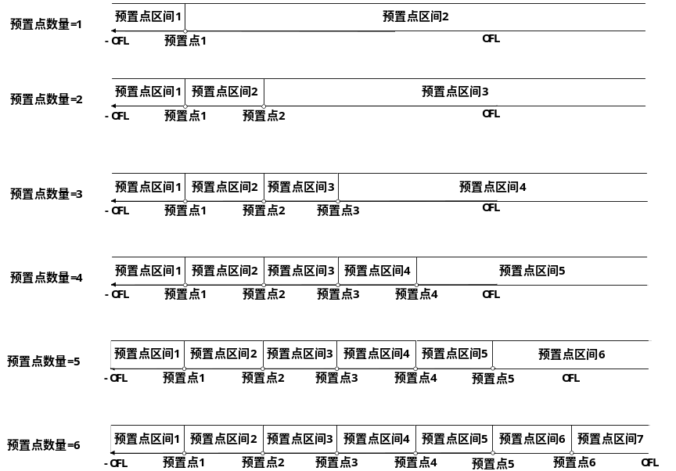
图6-0

预置点区间1：当重量小于预置点1是有效
（-OFL < 重量 < 预置点1）

预置点区间2：当重量等于预置点1且小于预置点2时有效，注意如果预置点1 = 预置点2，预置点区间2无效
（预置点1 = 重量 < 预置点 2）

预置点区间3：当重量等于预置点2且小于预置点3时有效，注意如果预置点2 = 预置点3，预置点区间3无效
（预置点2 = 重量 < 预置点3）

预置点区间4：当重量等于预置点3且小于预置点4时有效，注意如果预置点3 = 预置点4，预置点区间4无效
（预置点3 = 重量 < 预置点4）

预置点区间5：当重量大于等于预置点4是有效，注意如果预置点4 = 预置点5，预置点区间5无效
（预置点4 = 重量 < 预置点5）

预置点区间6：当重量大于等于预置点5是有效，注意如果预置点5 = 预置点6，预置点区间6无效
（预置点5 = 重量 < 预置点6）

预置点区间7：当重量大于等于预置点6是有效
（预置点6 = 重量 < OFL）

注意：预置点1~6存在大小关系，当设置预置点值报错时，请先设置预置点大的值。

六 PLC模式
在重量显示界面下，按6次键，直到显示光标停在6 PLC模式，按键进入PLC模式，如果密码打开了则需要输入正确的密码才能进入下一级菜单。
出厂的时候，密码是“000000”，密码开关是关闭状态。
包装参数设置
序号 | 参数 | 说明 | 初值
6.1 | 目标值设置 | 目标值设置，0~最大量程 | 0
6.2 | 大投提前量 | 大投提前量设置，0~目标值；当重量值≥目标值-大投提前量时，关闭大投，启动中投  （注:大投>中投>小投,当设置为0时，关闭大投） | 0
6.3 | 中投提前量 | 中投提前量设置，0~目标值；当重量值≥目标值-中投提前量时，关闭中投，启动小投  （注:大投>中投>小投,当设置为0时，关闭中投） | 0
6.4 | 小投提前量 | 小投落差值设置，0~目标值；当重量值≥目标值-小投落差值时，关闭小投。  （注:大投>中投>小投,当设置为0时，关闭小投） | 0
6.5 | 输出方式 | 包装方式：①组合输出/②独立输出 可选，详细请看下方对组合输出与独立输出的介绍 | ①
6.6 | 最小输出时间 | 输出保持时间：满足条件时，大中小投输出保持时间，设置范围：0.0~99.9（单位：s） | 0.5
6.7 | 定值保持时间 | 定值保持时间：当PLC结束小投后，定值输出保持时间，设置范围：0.0~99.9（单位：s） | 0.5
6.8 | 卸料延时时间 | 卸料延时时间：当PLC结束定值后，仪表开启卸料输出，直到重量小于零区后，卸料输出保持卸料延时时间，时间结束，则关闭卸料，设置范围：0.0~99.9（单位：s） | 0.5
6.9.1 | 密码开关 | 参数设置密码开关 | 关
6.9.2 | 密码修改 | 密码修改，输入两次一样的密码，按确定键保存为新的密码
注意：使用简易包装功能时，需要定义输入输出开关量，详情请见开关量输入输出。
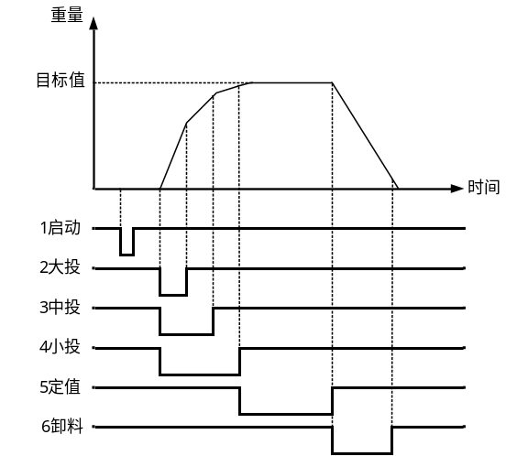
PLC简易包装流程说明：
      - 启动运行；
      - 根据当前重量判断运行状态
若当重量值≤目标值-大投提前量时，输出大投并启动最小输出时间，在最小输出时间内不做重量判断；
若目标值-大投提前量≤当重量值≤目标值-中投提前量，输出中投并启动最小输出时间，在最小输出时间内不做重量判断；
若目标值-中投提前量≤当重量值≤目标值-小投提前量，输出小投并启动最小输出时间，在最小输出时间内不做重量判断；
若目标值-小投提前量≤当前重量，跳过3，直接进入4；
      - 最小输出时间结束后，判断重量
当重量值≥目标值-大投提前量时，关闭大投，进入中投。
当重量值≥目标值-中投提前量时，关闭中投，进入小投。
当重量值≥目标值-小投落差值时，关闭小投，结束加料过程，
      - 启动PLC定值输出和【6.7定值保持时间】，定值保持时间结束后，关闭PLC定值，输出PLC卸料信号；
      - 待重量小于零区范围后，启动卸料延时时间，延时时间到，关闭卸料。完成一次简易包装过程。
组合输出方式与独立输出方式对开关量定义为PLC的影响：
组合输出方式
大投：PLC大投，PLC中投，PLC小投
中投：PLC中投，PLC小投
小投：PLC小投

独立输出方式
大投：PLC大投
中投：PLC中投
小投：PLC小投

七．自定义
在重量显示界面下，按7次键，直到主显示光标停留在“7 自定义”，按键进入自定义区间参数设置，如果密码打开了则需要输入正确的密码才能进入下一级菜单。
出厂的时候，密码是“000000”，密码开关是关闭状态。
菜单列表如下：
自定义区间
序号 | 参数 | 说明 | 默认值
7.1 | 自定义区间1
7.1.1 | 输出类型 | 4种输出类型：（输出类型说明请见表格外区间图）  注：在输出类型选择④P1到P2⑤小于P1或大于P2时P2，需要P2大于P1，不然自定义将无输出  ①关闭：关闭输出；  ②-OFL到P1：重量在P1设定值到负无穷之间时输出有效；  ③P2到OFL：重量在P2设定值到正无穷之间时输出有效；  ④P1到P2：重量在P1设定值到P2设定值时输出有效；  ⑤小于P1或大于P2：重量在小于P1或大于P2时输出有效 | P2~OFL
7.1.2 | P1设定值 | P1设定值，0~99999  (在输出类型为④⑤时，需P1<P2) | 0
7.1.3 | P2设定值 | P2设定值，0~99999  (在输出类型为④⑤时，需P1<P2) | 100
7.1.4 | 输出需稳定 | 对重量进行比较时，判稳与否，关/开 可选：  关：不判稳  开：判稳 | 关
7.1.5 | 输出时间 | 输出保持时间：满足条件时，开关量输出保持时间，设置范围：0.0~99.9（单位：s） | 0
7.2 | 自定义区间2
7.2.1 | 输出类型 | 同自定义1 输出端口设置 | -OFL~P1
7.2.2 | P1设定值 | 同自定义1 输出端口设置 | 10
7.2.3 | P2设定值 | 同自定义1 输出端口设置 | 0
7.2.4 | 输出需稳定 | 同自定义1 输出端口设置 | 关
7.2.5 | 输出时间 | 同自定义1 输出端口设置 | 0
7.3 | 自定义区间3
7.3.1 | 输出类型 | 同自定义1 输出端口设置 | 关
7.3.2 | P1设定值 | 同自定义1 输出端口设置 | 0
7.3.3 | P2设定值 | 同自定义1 输出端口设置 | 0
7.3.4 | 输出需稳定 | 同自定义1 输出端口设置 | 关
7.3.5 | 输出时间 | 同自定义1 输出端口设置 | 0
7.4~7.7 | 自定义区间4~自定义区间7 各参数项同自定义区间2的7.3
7.8 | 密码设置
7.8.1 | 密码开关 | 参数设置密码开关 | 关
7.8.2 | 密码修改 | 密码修改，输入两次一样的密码，按确定键保存为新的密码 | 000000
注意：使用自定义区间输出功能时，需要定义对应的输出开关量，详情请见开关量输入输出。
注：下图是输出类型的说明
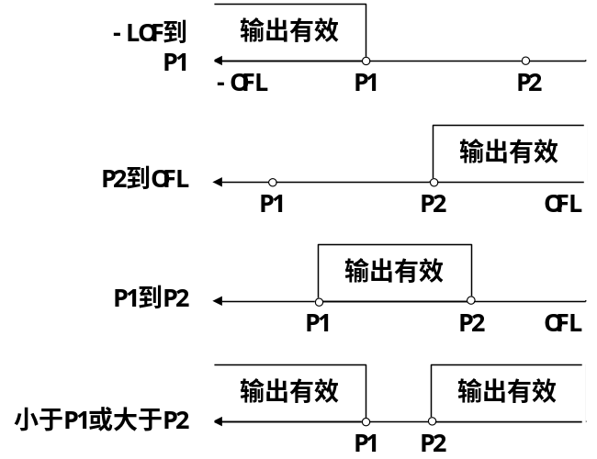

八．参数复位
复位用于将某项功能复位到出厂默认状态。以下是操作选项：
参数复位功能
8.1 | 工作参数复位 | 将工作参数项恢复成初值
8.2 | 标定复位 | 将工作参数项恢复成初值
8.3 | 开关量复位 | 将工作参数项恢复成初值（包括PLC模式，预置点，自定义复位）
8.4 | PLC模式复位 | 将工作参数项恢复成初值
8.5 | 所有参数复位 | 将所有恢复成初值(保留密码设置)

九、报警信息
以下是本仪表可能出现的报警信息，以及处理办法
报警信息 | 说明 | 处理办法
清零时不稳定 | 在不稳定的时候按下清零键 | 确保稳定的时候再清零，或者修改判稳时间和判稳范围到合适的值
超出清零范围 | 清零时超出清零范围 | 确保清零在范围以内，或者修改清零范围到合适的值
标零时不稳定 | 标定零点的时候不稳定 | 请确保秤台稳定后标定零点
-OFL | 负溢出 | 检查传感器信号是否过小，或者称重值是不是超出了负的最大量程
OFL | 正溢出 | 检查传感器是否过载，或者称重值是不是超出了最大量程
-ADOFL | 传感器信号过小 | 检查传感器和传力机构
ADOFL | 传感器信号过大 | 检查传感器和传力机构
密码不足6位 | 密码不足6位 | 请输入6位密码
密码不一致 | 密码设置输入与第二次输入不一致 | 密码设置的第一次输入与第二次输入不一致
参数超出范围 | 参数设置超出范围 | 请根据仪表设置界面下发范围填写数值，如果为毫伏数超出范围请输入小于15MA的数值 。
标增益时不稳定 | 标定增益是不稳定 | 请确保秤台稳定的时候再标定增益
密码输入错误 | 密码输入错误 | 请核对密码
预置点设置错误,预置点功能停止 | 预置点设置不符合规则 | 查看“五 预置点”要求，按要求修改预置点设置
自定义设置错误,自定义功能停止 | 自定义设置不符合规则 | 查看“七 自定义”要求，按要求修改自定义设置
PLC设置错误,PLC功能停止 | PLC设置不符合规则 | 查看“六 PLC”要求，按要求修改PLC设置
预置点区间错误!请重新输入 | 参数输入不符合规则 | 查看“五 预置点”要求，按要求重新输入参数
自定义区间错误! 请重新输入 | 参数输入不符合规则 | 查看“七 自定义”要求，按要求重新输入参数
PLC设置错误! 请重新输入 | 参数输入不符合规则 | 查看“六 PLC”要求，按要按要求重新输入参数

